АДМИНИСТРАЦИЯ ЛЕНИНГРАДСКОЙ ОБЛАСТИ
КОМИТЕТ ПО СОХРАНЕНИЮ КУЛЬТУРНОГО НАСЛЕДИЯ ЛЕНИНГРАДСКОЙ ОБЛАСТИ

ПРИКАЗ

«___»____________2022 г. №___________________
Санкт-Петербург

Об установлении предмета охраны объекта культурного наследия регионального значения «Дом, в котором в 1904-1907 гг. жил и работал русский художник Беггров Александр Карлович», местонахождение: Ленинградская область, Гатчинский муниципальный район, Гатчинское городское поселение, город Гатчина, улица Соборная, дом 8

В соответствии со ст. 9.2, 20, 33 Федерального закона от 25 июня 2002 года № 73-ФЗ «Об объектах культурного наследия (памятниках истории и культуры) народов Российской Федерации», п. 2.1.1 Положения о комитете по сохранению культурного наследия Ленинградской области, утвержденного постановлением Правительства Ленинградской области от 24 декабря 2020 года № 850, Положением о едином государственном реестре объектов культурного наследия (памятников истории и культуры) народов Российской Федерации, утвержденным приказом Минкультуры России от 3 октября 2011 года № 954, приказываю:
1. Установить предмет охраны объекта культурного наследия регионального значения «Дом, в котором в 1904-1907 гг. жил и работал русский художник Беггров Александр Карлович», местонахождение: Ленинградская область, Гатчинский муниципальный район, Гатчинское городское поселение, город Гатчина, улица Соборная, дом 8, принятого под государственную охрану решением Леноблисполкома от 27.08.1979 № 337 «Об утверждении списка вновь выявленных памятников истории Ленинградской области», согласно приложению к настоящему приказу.
2. Комитету по сохранению культурного наследия Ленинградской области обеспечить:
- внесение соответствующих сведений в Единый государственный реестр объектов культурного наследия (памятников истории и культуры) народов Российской Федерации;
- обеспечить размещение настоящего приказа на сайте комитета по сохранению культурного наследия Ленинградской области в информационно-телекоммуникационной сети «Интернет».
3. Настоящий приказ вступает в силу со дня его официального опубликования.
4. Контроль за исполнением настоящего приказа оставляю за собой.

Заместитель Председателя
Правительства Ленинградской области –
председатель комитета по сохранению
культурного наследия В.О. Цой
Приложение
к приказу комитета
по сохранению культурного наследия
Ленинградской области
от «___» _____________2022 г.
№ _________________________

Предмет охраны
объекта культурного наследия регионального значения
«Дом, в котором в 1904-1907 гг. жил и работал русский художник Беггров Александр Карлович», местонахождение: Ленинградская область, Гатчинский муниципальный район, Гатчинское городское поселение, город Гатчина, улица Соборная, дом 8

№  п/п | Виды предмета охраны | Предмет охраны | Фотофиксация
1 | 2 | 3 | 4
1 | Объемно-пространственное решение: | местоположение: в центральной части Гатчины, по четной стороне улицы Соборной, в квартале, ограниченном с севера – Гостипальным переулком, с востока – ул. Карла Маркса, с юга – Соборной улицей, с запада – Красной улицей;  исторические габариты и конфигурация одноэтажного со вторым мансардным этажом, прямоугольного в плане симметричного здания;  исторические габариты и конфигурация двускатной крыши, высотные отметка конька, материал окрытия (металл). | 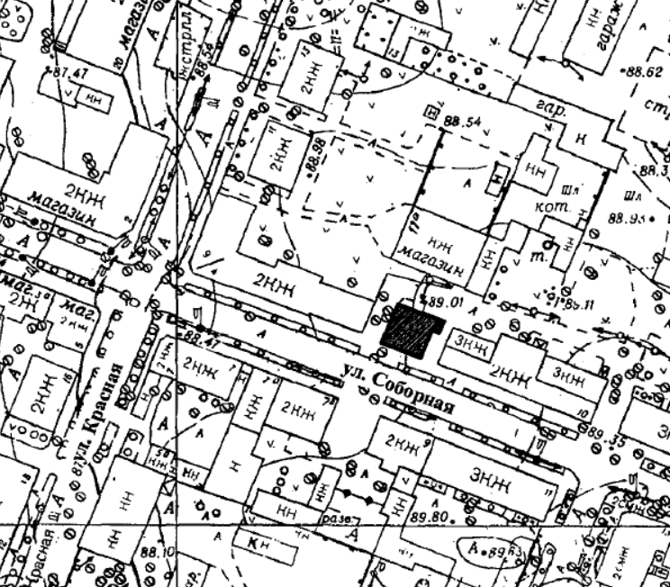  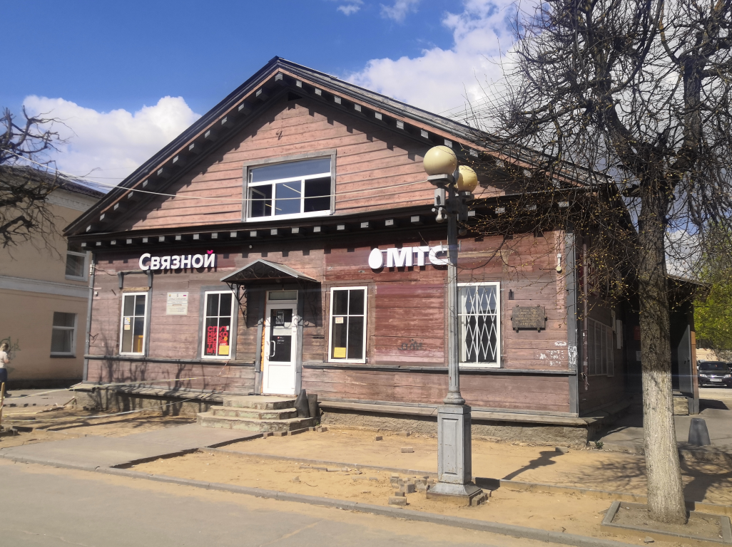
2 | Конструктивная система: | местоположение, материал исполнения (бревно) и конфигурация исторических наружных и внутренних капитальные стен;  местоположение, материал исполнения исторического цоколя (камень);  местоположение и конфигурация (плоские) исторических перекрытий;  местоположение, габариты и конфигурация исторической лестницы (внутренней); | 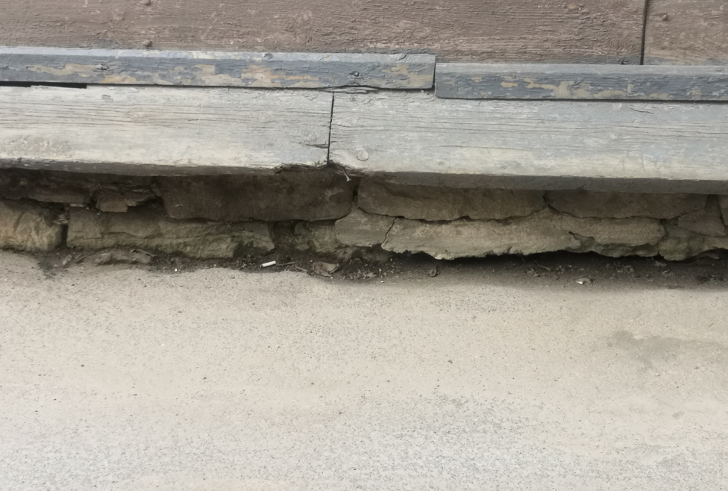  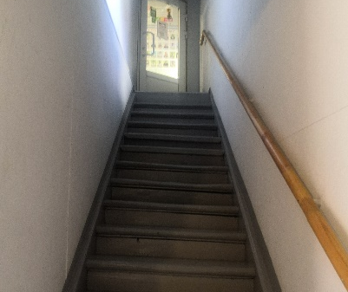  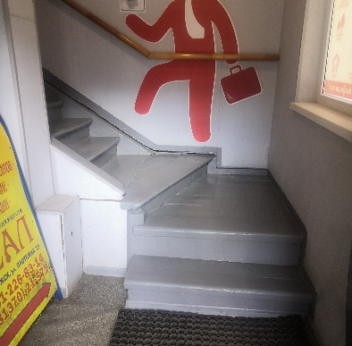
3 | Объемно-планировочное решение: | Историческое объемно-планировочное решение в габаритах капитальных стен. | 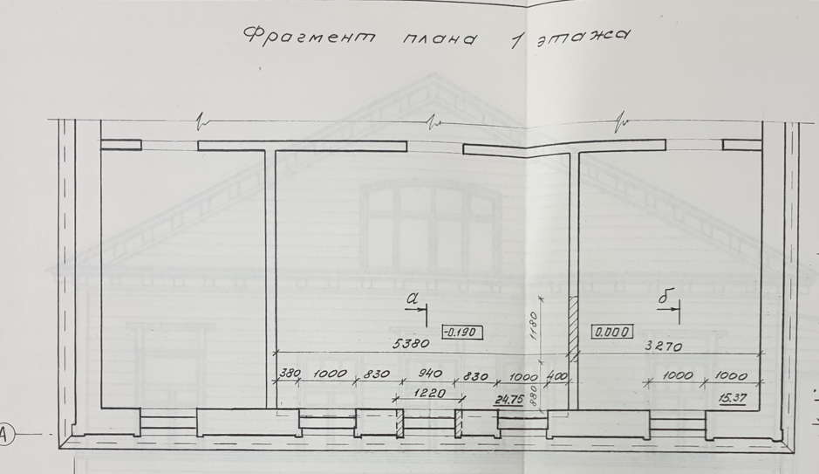
4 | Архитектурно-художественное решение: | историческое архитектурное решение фасадов в приемах «деревянного классицизма»;  материал (дерево) и характер наружной облицовки – под линейный горизонтальный руст;  оконные проемы – исторические габариты, местоположение, конфигурация (прямоугольная; с лучковым завершением в тимпане фронтона);  исторические оконные заполнения – местоположение, исторический рисунок расстекловки (Т-образный с многочастной фрамугой; шестичастный – в тимпане фронтона), материал (дерево), цвет (коричневый)*;  *исторические оконные заполнения утрачены  декоративное оформление лицевого фасада (деревянное):  подоконная тяга в уровне 1-го этажа;  прямые сандрики и наличники в оформлении оконных проемов лицевого фасада*;  *утрачены  профилированный венчающий карниз большого выноса;  стилизованные модульоны в оформлении карниза и фронтона со стороны лицевого фасада. | 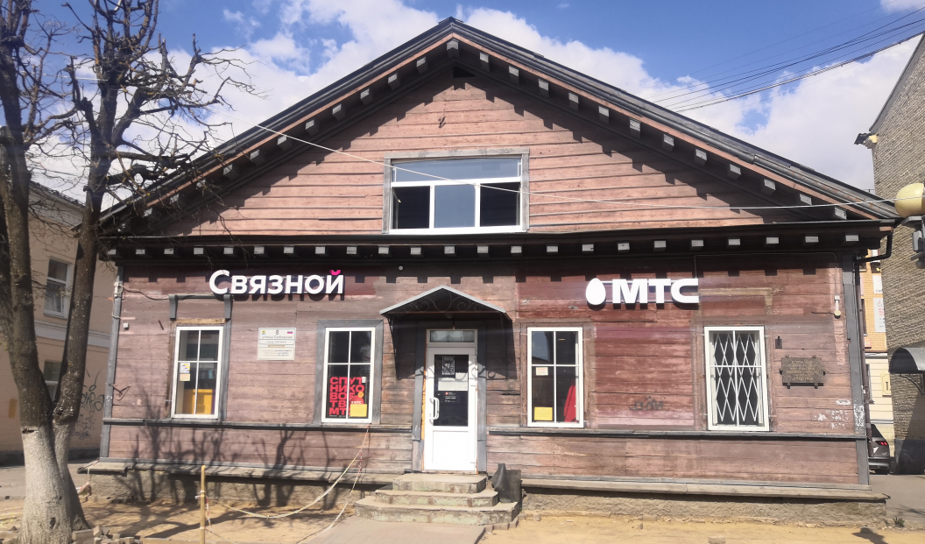  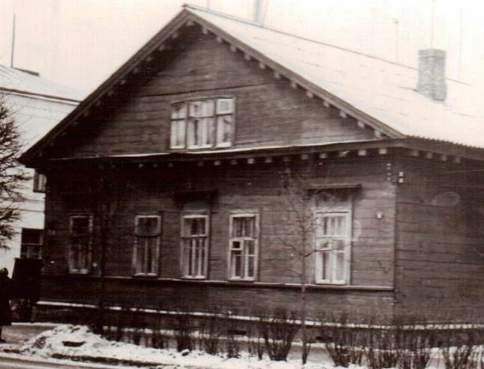  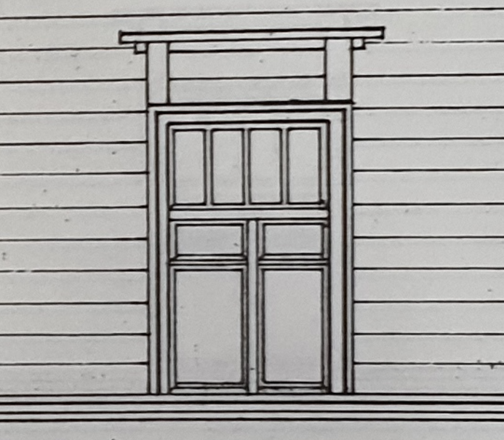  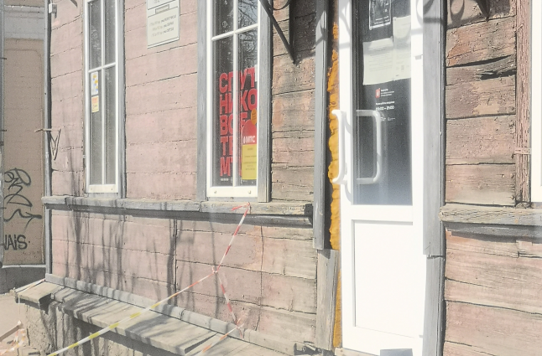  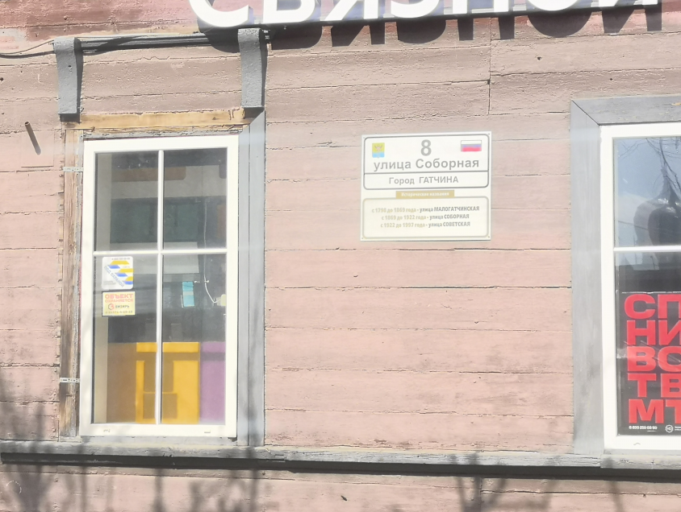  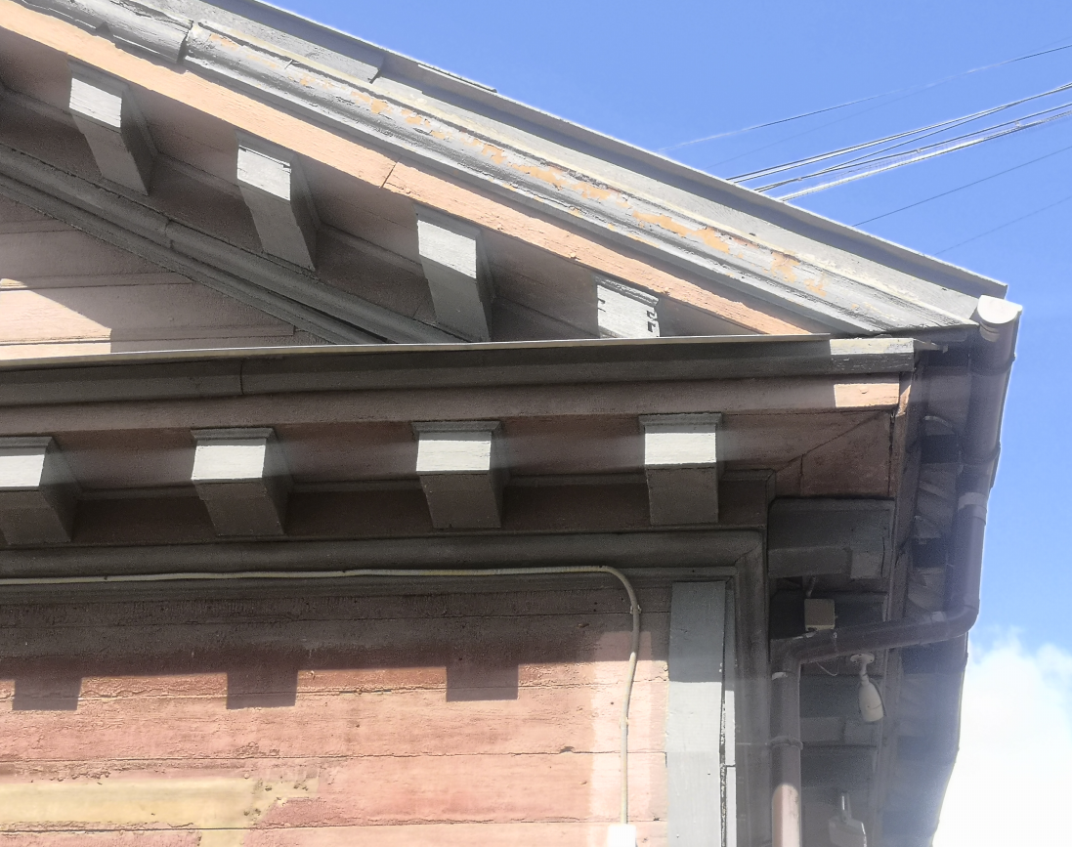

Предмет охраны может быть уточнен в процессе историко-культурных и реставрационных исследований, реставрационных работ.

